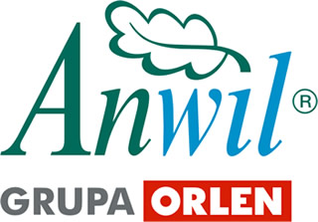
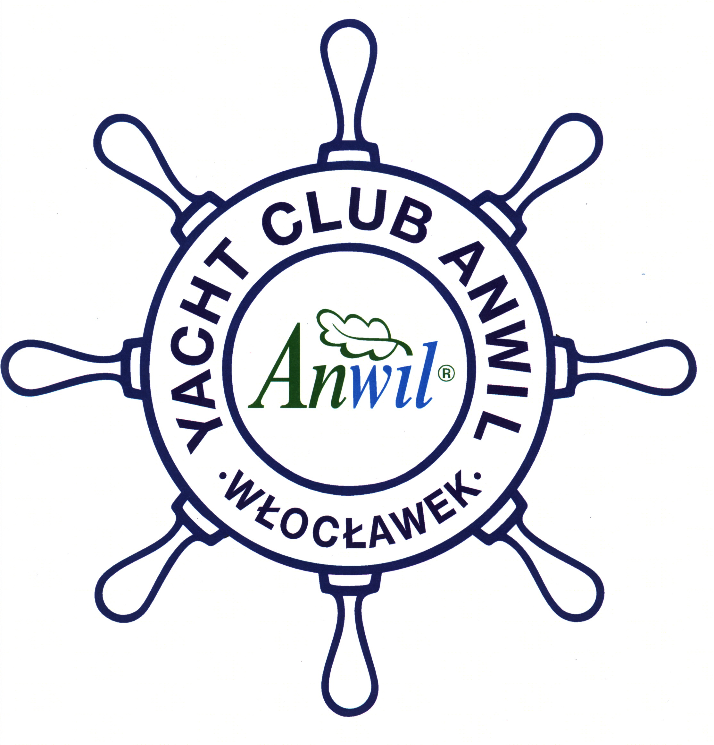
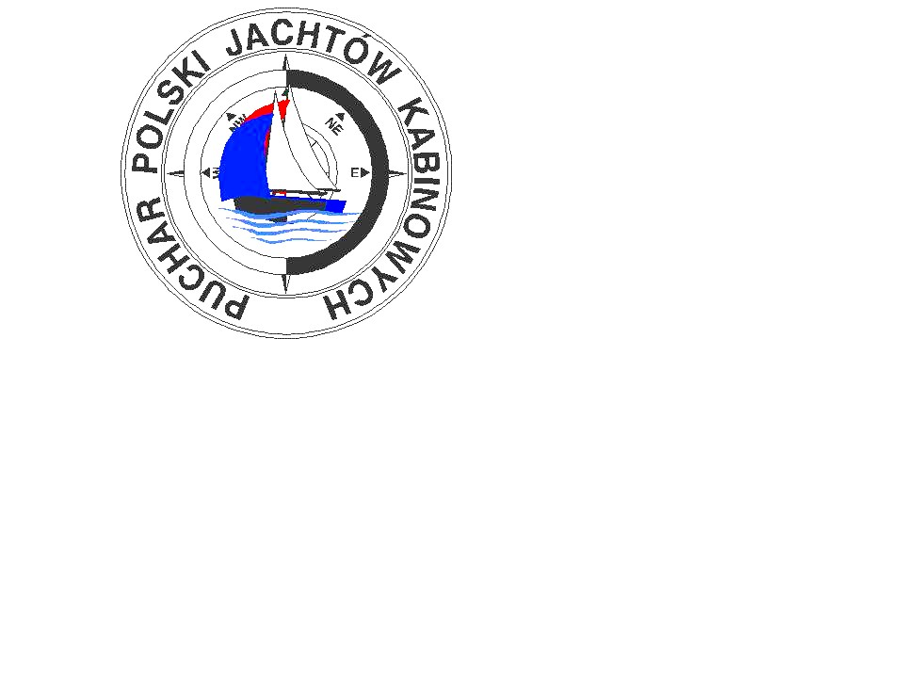

ZAWIADOMIENIE O REGATACH

PUCHAR POLSKI JACHTÓW KABINOWYCH 2013

DŁUGODYSTANSOWE MISTRZOSTWA POLSKI

JACHTÓW KABINOWYCH

ANWIL CUP 2013

- Memoriał Jerzego Fijki

Główny Sponsor regat: ANWIL S.A, 87-805 WŁOCŁAWEK, ul. Toruńska 222, www.anwil.pl

Organizator: YACHT CLUB ANWIL Stowarzyszenie, 87-801 WŁOCŁAWEK 3, ul. Uskok 5
http://www.yca.pl; biuro@yca.pl
kontakt:
- Waldemar Kowalski: 54 237 36 66; 695 250 135; Waldemar.Kowalski@anwil.pl
- Marek Lewandowski: 604 267 949; marek.lewandowski@yca.pl
- Andrzej Spychalski: 54 237-26-25; 602 468 084; asas.anwil@op.pl
- Wojciech Warecki: 54 255-02-55; 601 686 559; biuro@yca.pl

- Termin i ranga regat: Długodystansowe Mistrzostwa Polski Jachtów Kabinowych (DMPJK) „ANWIL CUP 2013” zostaną rozegrane w dniach 15 - 16 czerwca 2013 roku. DMPJK są zawodami rozgrywanymi w ramach regat kwalifikacyjnych Pucharu Polski Jachtów Kabinowych o współczynniku „R" = 1,0 na akwenie Jeziora Włocławskiego (Zalew Włocławski).

- Regaty DMPJK zostaną rozegrane zgodnie z: Przepisami Regatowymi Żeglarstwa ISAF edycja 2013 ÷2016, zawiadomieniem o regatach cyklu pucharu Polski Jachtów Kabinowych 2013, Przepisami Pomiarowymi Jednokadłubowych Jachtów Kabinowych „Formuła Pomiarowa PZŻ 2013÷2016”, Przepisami Pomiarowymi Związków lub Stowarzyszeń Klas uczestniczących w regatach, niniejszym Zawiadomieniem oraz Instrukcją Żeglugi.

- Regaty zostaną rozegrane w klasach: T–1, T–2, T–3, MICRO, Żagle 500 i OMEGA Sport. Limit jachtów w poszczególnych klasach koniecznych do uznania regat za odbyte w klasie ustala się na pięć jednostek (5).

- Regaty DMPJK posiadają: licencję Polskiego Związku Żeglarskiego.

- Biuro regat: Marina Zarzeczewo, Włocławek ul. Uskok 5; tel.: 54 255 02 55; biuro@yca.pl

- Port regat: Marina Zarzeczewo; Włocławek ul. Uskok 5; tel.: 54 255 02 55. Organizator zapewnia nieodpłatnie slipowanie jachtów na terenie portu regat. Dla jachtów z mieczami szybrowymi, Organizator zapewnia nieodpłatnie wodowanie na tamie za pomocą suwnicy bramowej po wcześniejszym zgłoszeniu u Kol. Andrzeja Spychalskiego 602 468 084.

- Zgłoszenia do regat: od ukazania się niniejszego zawiadomienia o regatach, drogą elektroniczną na drukach zgłoszeń na adres e-mail biuro@yca.pl (zgłoszenia nadesłane drogą elektroniczną uzyskają status aktywnych z chwilą wniesienia opłaty startowej) oraz w biurze regat w dniu 14 czerwca 2013 r w godzinach od 18:00 do 22:00 i w dniu 15 czerwca 2013 w godzinach od 08:00 do 09:45 na drukach dostarczonych przez Organizatora - druki zgłoszeń są do pobrania na stronie internetowej http://www.yca.pl .

- Instrukcja Żeglugi: Instrukcja Żeglugi dostępna będzie dla zawodników w chwili zgłoszenia się do regat. Wszystkie inne komunikaty umieszczane będą na tablicy ogłoszeń KS. Mapa Jeziora Włocławskiego umieszczona jest na stronie internetowej YCA http://www.yca.pl.
- Opłata startowa: (wpisowe): wynosi 70,- zł (słownie: siedemdziesiąt złotych) od jachtu w przypadku zgłoszenia w przeddzień zawodów (t.j. piątek 14 czerwca), najpóźniej do godziny 22:00, natomiast w dniu zawodów opłata startowa wynosi 100,- zł (słownie: sto złotych) płatna obligatoryjnie wraz ze zgłoszeniem jachtu do regat.
- Organizator udostępnia nieodpłatnie: parking dla samochodów i przyczep, sanitariaty (poza
prysznicami), pole namiotowe i postój przy brzegu i pomostach.

- Pomiary jachtów: możliwość wykonania pomiarów sprawdzających jachtu i żagli (za częściową odpłatnością w kwocie 20,- złotych od jachtu) w awanporcie przy tamie w godzinach od 18:00 do 20:00 w piątek 14 czerwca 2013 r. oraz od 08:00 do 09:30 w sobotę 15 czerwca 2013 r. w porcie Marina Zarzeczewo.

- Ważenie jachtów: możliwość zważenia jachtu (za częściową odpłatnością w kwocie 30,- złotych od jachtu) w awanporcie przy tamie w godzinach od 18:00 do 20:00 w piątek 14 czerwca 2013 r.

- Otwarcie regat: uroczyste otwarcie regat ANWIL CUP 2013 odbędzie się w sobotę 15 czerwca 2013 r.
o godzinie 10:00 w Marinie Zarzeczewo.

- Start do I wyścigu: planowany jest na godzinę 12:00 w sobotę 15 czerwca 2013 r.

- Starty do kolejnych wyścigów: zgodnie z komunikatami Sędziego Głównego.
- Wyścigi:
Organizator planuje w ramach DMPJK rozegranie 7-miu wyścigów wg następującego harmonogramu:
- 15 czerwca (sobota) gotowość startowa godzina 12:00;
- 16 czerwca (niedziela) gotowość startowa godzina 09:00;
W przypadku rozegrania więcej niż 3 wyścigów, najgorszy wynik zostanie odrzucony.

- Wyniki: w wynikach ostatecznych nie będą klasyfikowani zawodnicy, którzy nie ukończyli żadnego wyścigu - regaty zostaną uznane za ważne przy rozegraniu (jednego) 1 wyścigu.

- Protesty: Protesty na właściwych formularzach winny być złożone w Biurze Regat w ciągu 1 godz. od chwili zakończenia ostatniego wyścigu. Czas i miejsce rozpatrywania protestów podane będzie oddzielnym komunikatem w ciągu 30 min. po upływie czasu protestowego. Również w tym czasie zostanie wywieszone zestawienie protestów informujące zawodników o protestach, w których występują jako strona lub są zgłoszeni jako świadkowie.

- Nagrody:
- zawodnicy sklasyfikowani w klasach na miejscach I otrzymują puchary, medale i dyplomy;
- zawodnicy sklasyfikowani w klasach na miejscach II ÷ III otrzymują medale i dyplomy;
- nagrody finansowe w klasach: miejsce I -1 000,-zł, miejsce II -700,-zł, miejsce III – 300,-zł
- pozostałe nagrody wg regulaminu Organizatora.

- Kategoria regat: ”C” – uczestnicy są zobowiązani do naklejenia na obu burtach naklejek z logo Głównego Sponsora regat firmy ANWIL S.A. oraz naklejek PPJK dostarczonych przez Organizatora.

- Przepisy żeglugowe: załogi uczestniczące w regatach mają obowiązek przestrzegania n/w przepisów żeglugowych:
- Ustawa z dnia 21 grudnia 2001 r. o żegludze śródlądowej (Dz.U. nr 5, poz. 43 z 2001 r.);
- Rozporządzenie Rady Ministrów z dnia 6 maja 1997 r. w sprawie określenia warunków bezpieczeństwa osób uprawiających sporty wodne.(Dz.U. nr 57, poz.358 z 1997 r.);.
- Rozporządzenie Ministra Infrastruktury z dnia 28 kwietnia 2003r. w sprawie przepisów żeglugowych na śródlądowych drogach wodnych (Dz.U. nr 212, poz.2072 z 2003 r.).

- Sternik jachtu: osoba zgłoszona jako sternik jachtu zobowiązana jest do osobistego prowadzenia („obsługiwania urządzenia sterowego") jachtu będącego w wyścigu.

- Załoga jachtu zgłaszająca się do regat: wyraża zgodę na bezpłatne wykorzystanie przez Organizatora i sponsorów swego wizerunku, nazwiska i głosu w środkach masowego przekazu oraz w materiałach dotyczących regat w celu reklamy i promocji regat;
- Zawodnicy: uczestniczą w regatach wyłącznie na własne ryzyko - Organizator nie przyjmuje żadnej odpowiedzialności za uszkodzenia sprzętu lub osób, albo śmierć wynikłe w związku z regatami, przed ich rozpoczęciem, podczas lub po regatach. Żadna z czynności wykonana lub nie wykonana przez Organizatora nie zwalnia uczestników regat od ponoszenia odpowiedzialności za jakąkolwiek szkodę spowodowaną przez zawodnika lub jego jacht wynikającą z udziału w regatach.

- Jachty startujące w regatach: muszą posiadać widoczne oznakowanie identyfikacyjne w postaci numerów startowych dostarczonych przez Organizatora, naklejonych na obu burtach w części dziobowej jachtu.

- Ubezpieczenie: sternicy jachtów zgłoszonych do regat muszą posiadać ważną na czas wyścigów polisę OC, obejmującą w swym zakresie zdarzenia wynikłe podczas wyścigów. Brak ważnej polisy OC będzie skutkował nie przyjęciem zgłoszenia do regat. Organizator z przyczyn od siebie niezależnych, nie zapewnia przed regatami możliwości dokonania ubezpieczeń na czas regat.

Organizator
YACHT CLUB ANWIL

Wyżywienie: Organizator w ramach opłaty aprowizacyjnej zapewni wyżywienie w postaci trzech posiłków (śniadań oraz obiadokolacji), począwszy od śniadania 15 czerwca (sobota-śniadanie) do dnia 16 czerwca (niedziela-śniadanie).Opłata aprowizacyjna w kwocie 50,- zł (słownie: pięćdziesiąt złotych) od osoby.

Noclegi: Organizator udostępnia możliwość bezpłatnego skorzystanie z pola biwakowego (namiotowego) w Marinie Zarzeczewo (namioty i przyczepy własne uczestników).

Informacja dla ekip chcących skorzystać z odpłatnych hoteli na terenie m. Włocławka i okolic:

- Hotel „Portofino”: 87-800 Włocławek, al. Kazimierza Wielkiego 6E, tel. 54 233 05 55, hotel@portofino.com.pl
- Hotel „Ratuszowy”: 87-800 Włocławek, ul. Bojańczyka 7, tel. 54 232 62 76
- Hotel „Zajazd Polski”: 87-800 Włocławek, pl. Wolności 5, tel. 54 237 77 00
- Hotel „Kujawy”: 87-800 Włocławek, ul. Kościuszki 18/20, tel. 54 237 75 00
- Hotel „Młyn”: 87-800 Włocławek, ul. Okrzei 77, tel. 54 233 01 13; hotelmlyn@hotelmlyn.pl
- Hotel „VICTORIA” 87-800 Włocławek, ul. Przechodnia 1B; tel. 54 412 44 00 recepcja@victoria-hotel.pl
- Hotel „Aleksander”: 87-800 Włocławek, ul. Szpitalna 23, tel. 54 412 66 66
- Hotel „Grandmet”: 87-800 Włocławek, ul. Żwirowa 21, tel. 54 236 64 36
- Aparthotel lofty w piecowni, 87-800 Włocławek, ul. Kilińskiego 5,
tel./fax +48 54 231 20 89, +48 54 231 20 47 w godz. od 14.00 do 17.00
kom. 502 311 202 (do godz. 17:00) - 503 037 328 (po godz. 17:00) : rezerwacja@aparthotel-lofty.pl
- „ARSENAŁ” KWATERY 87-800 Włocławek, ul. Barska 44, +48 606 582 795; www.arsenalkwatery.pl

